Муниципальное бюджетное дошкольное образовательное учреждение
детский сад общеразвивающего вида № 34
муниципального образования город Новороссийск
Россия, Краснодарский край, 353900, г. Новороссийск, ул. Карла Маркса 36,
тел.: (8617)72-04-50

Отчет
о мероприятиях, проведенных в МБДОУ №34
приуроченных к международному дню борьбы с коррупцией.

- Обновлена заставка на сайте МБДОУ
- Обновлена информация по противодействию коррупции на информационном стенде

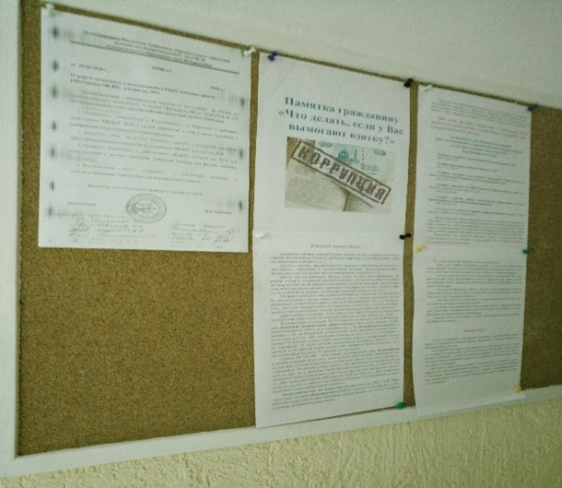
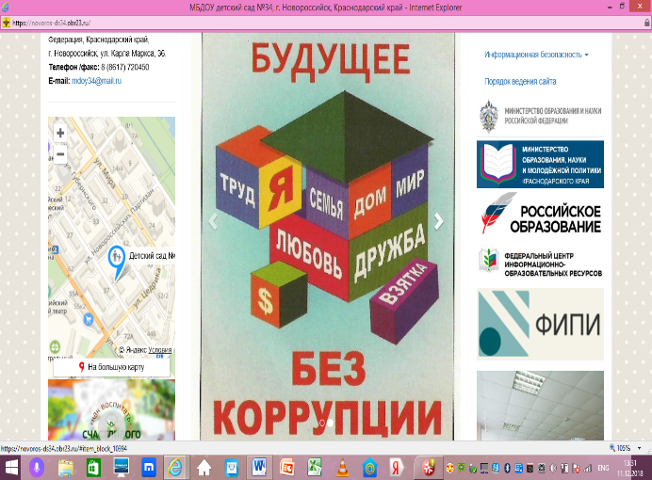

- Просмотр мультфильма «Коррупция» детьми подготовительной к школе группы (https://www.youtube.com/watch?v=5vmz9SZMrOs)
